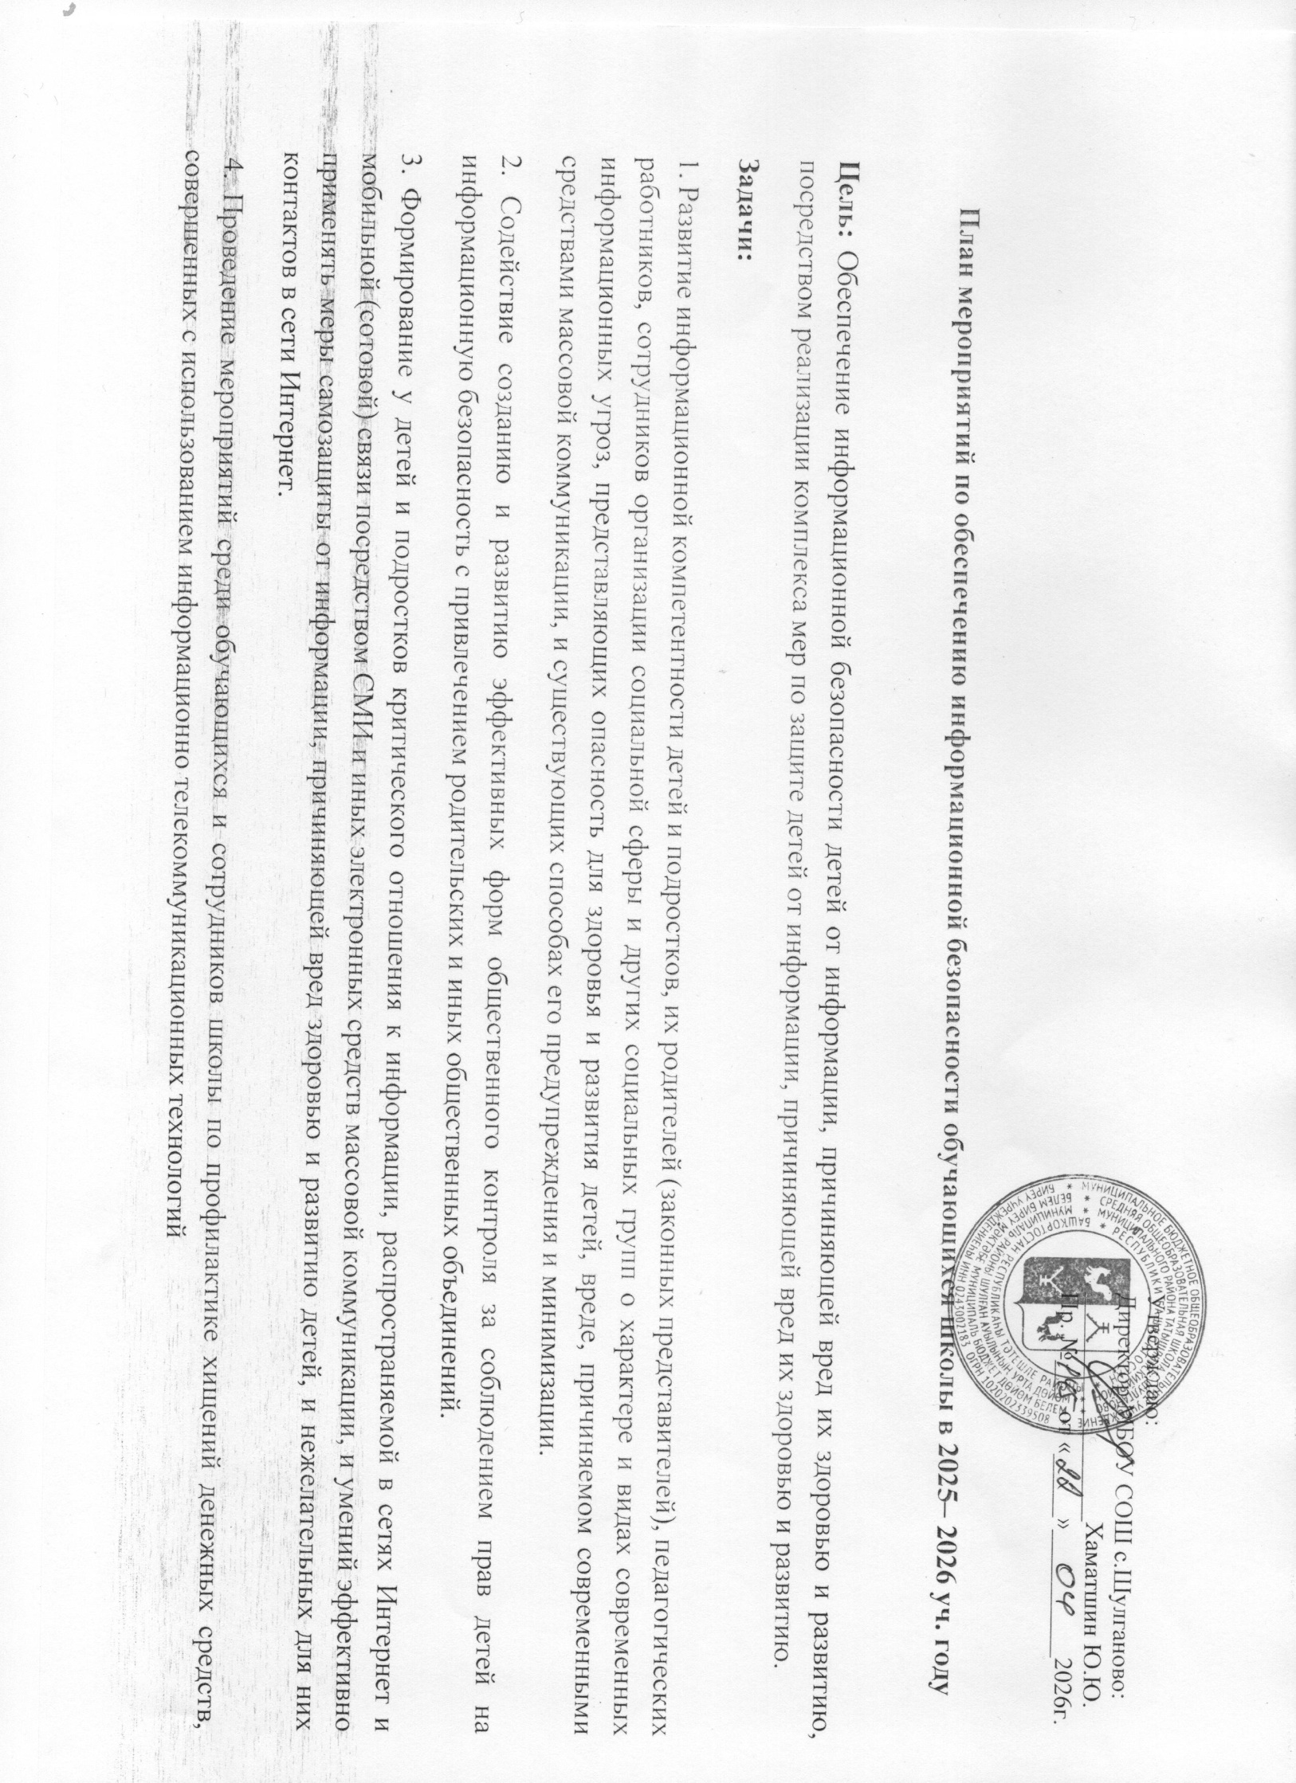

№ п/п | Наименование мероприятия | Срок исполнения | Исполнители, ответственные за реализацию мероприятия | Ожидаемые результаты (количественные и качественные показатели)
1. Создание организационно-правовых механизмов защиты детей от распространения информации, причиняющей вред их здоровью и развитию
1.1. | Проведение внеурочных занятий с обучающимися по приемам безопасной работы в сети Интернет | В течение учебного года |  | 100% охват учащихся образовательной организации занятиями по медиабезопасности
1.2. | Ознакомление родителей с информацией для по защите обучающихся от распространения вредной для них информации | В течение учебного года |  | 100% ознакомление родителей с информацией по медиабезопасности
2. Внедрение систем исключения доступа к информации, несовместимой с задачами гражданского становления детей, а также средств фильтрации и иных аппаратно - программных и технико-технологических устройств
2.1. | Мониторинг функционирования и использования в образовательной организации программного продукта, обеспечивающего контент-фильтрацию, Интернет-трафика | Постоянно |  | 100% установка в образовательной организации программного продукта, обеспечивающего контент-фильтрацию, трафика (интернет-провайдер)
2.2. | Мониторинг качества предоставления провайдером услуги доступа к сети Интернет образовательной организации с обеспечением контент-фильтрации | Постоянно |  | 100% обеспечение услуги доступа в сеть Интернет образовательной организации с обеспечением контент-фильтрации

3. Профилактика у обучающихся интернет-зависимости, игровой зависимости и правонарушений с использованием информационно- телекоммуникационных технологий, формирование навыков ответственного и безопасного поведения в современной информационно- телекоммуникационной среде через обучение их способам защиты от вредной информации
3.1. | Создание стенда «Уголок информационной безопасности» | август | Учитель информатики | Повышение осведомленности учеников, родителей и сотрудников о правильном поведении в цифровой среде.
3.2. | Информирование родителей по вопросам обеспечения информационной безопасности детей, распространение памяток, листовок | Ежеквартально | Классные руководители | Повышение уровня грамотности родителей в вопросах безопасности детей в интернете, формирование навыков ответственного и безопасного поведения.
3.3. | Беседы с обучающимися на тему «Проблемы компьютерной зависимости» | В течение учебного года | Классные руководители | Формирование умений противостоять негативному воздействию компьютера. Ознакомление с понятием «компьютерная зависимость».
3.4. | Изготовление буклетов на тему «Безопасный Интернет», «Интернет и дети» | Декабрь 2025- февраль 2026 | Педагог психолог | Объяснение правил безопасности для детей в интернете, например, не разглашать личные данные (имя, номер школы, возраст, домашний адрес или номер телефона), не терпеть агрессию в свой адрес и не оскорблять других пользователей. Рассказ об опасности встречи с незнакомыми людьми в интернете, с которыми можно познакомиться в сети. Например, объяснить, что на встречу в реальной жизни обязательно нужно взять с собой взрослых. Информирование о распространённых методах мошенничества в сети. Призыв к осознанному и ответственному использованию онлайн-технологий — например, к активному распространению знаний о безопасности в сети среди сверстников и близких.
3.5. | Мониторинг групп и личных страниц, обучающихся в социальных сетях | Раз в месяц | Классные руководители | Определение круга пользователей социальными сетями из числа обучающихся, зарегистрированных в социальной сети под своим именем. Выявление признаков девиантного поведения пользователей, в том числе проявлений поддержки криминальной субкультуры, её атрибутики и символики. Выявление фактов распространения информации, склоняющей несовершеннолетних к асоциальному поведению. Своевременное выявление информации, причиняющей вред здоровью и развитию обучающихся: пропаганда суицидов, порнография, пропаганда насилия, экстремизм, агрессия, кибербуллинг и др.. Выявление несовершеннолетних, вовлечённых в активные деструктивные сообщества. При этом особое внимание обращается на то, с кем общаются обучающиеся, в каких группах состоят, тематики групп, записи на «стене» несовершеннолетних с суицидальным подтекстом, депрессивного настроения, пропагандой насилия, нетрадиционных сексуальных отношений, порнографической и эротической информацией, агрессивных проявлений или наркотического содержания. Профилактика приобщения несовершеннолетних к деструктивным интернет сообществам. При анализе страниц учащихся в социальных сетях педагогическим работникам необходимо обращать внимание на личное творчество, «репосты» из групп, их содержание и эмоциональную окраску: стихи, цитаты и изображения, несущие негативный характер или пропагандирующие вредные привычки, тексты, комментарии, написанные с использованием ненормативной лексики, постоянные репосты из групп, пропагандирующих вредные привычки и антисоциальный образ жизни, фразы, иллюстрации на тему самоунижения и нанесения себе травм и порезов.
3.6. | Проведение классных часов, викторин «Вредоносные программы в Интернете», «Игры через Интернет: как играть безопасно», «Социальные сети: опасности при общении с виртуальными друзьями», «Защита персональных данных», «Медиабезопасность детей и подростков» и т.д. | Раз в месяц | Классные руководители | Познакомить учащихся с опасностями, которые подстерегают в интернете, и найти способы избежать их. Например, рассказать о вирусах, червях и «троянских конях», которые могут нанести вред компьютеру и данным. Сформировать навыки распознавания угроз и оценки рисков. Например, обсудить правила предотвращения киберугроз, которые встречаются при работе в интернете. Научить критически относиться к информационной продукции, распространяемой в интернете, уметь отличать достоверные сведения от недостоверных, вредную информацию от безопасной
3.7. | Освещении информации по вопросам кибербезопасности, Интернет и телефонного мошенничества. | В течение года | Педагог - психолог | Повышение осведомлённости пользователей о киберугрозах и способах защиты от мошенничества. Это может включать работу в разных направлениях: законодательные меры, использование технологий, образовательные программы и общественные инициативы.
3.8. | Круглый стол по теме «Защита от телефонного и интернет мошенничества» | Январь | Заместитель директора по ВР.  Классные руководители | Направлены на профилактику преступлений, совершаемых с использованием информационно телекоммуникационных технологий, и на формирование цифровой грамотности.
3.9. | Проведение теста на определение интернет-зависимости у детей. | Ежеквартально | Педагог - психолог | Выявить признаки чрезмерного увлечения интернетом и оценить степень зависимости.
3.10 | Конкурс рисунков «Мой друг - Интернет» | Апрель | Учитель ИЗО | Привлечение внимания к необходимости соблюдения законов в интернете, в том числе регламентирующих защиту персональных данных и защиту от вирусов. Конкурс может помочь привлечь внимание подростков к этим законам.
3.11. | Урок-беседа «Правила работы в сети Интернет» | Март | Классные руководители | Изучить правила безопасного поведения в интернете, познакомить учащихся с опасностями, которые подстерегают в сети, и сформировать навыки ответственного использования интернета.
3.12. | Семинар «Основы безопасности детей и молодежи в Интернете», «Опасные Интернет-сайты» | Апрель | Заместитель директора по ВР | Направлен на формирование навыков безопасного поведения в интернет-пространстве и информирование о рисках, связанных с использованием интернета.
3.13. | Круглый стол по теме «Полезная информация и безопасные сайты для подростков в сети Интернет» | Май | Заместитель директора по ВР | Обеспечение информационной безопасности несовершеннолетних путём привития им навыков ответственного и безопасного поведения в современной информационно телекоммуникационной среде. Обзор угроз, которые подстерегают подростка в сети Интернет. Например, обсуждение онлайн мошенников и способов не стать их жертвой. Обсуждение нарушений прав человека в Сети, таких как кибербуллинг, виртуальное издевательство, секстинг и неконтролируемые селфи. Обучение способам защиты от вредной информации, в том числе от компьютерных вирусов. Формирование критического отношения к получаемой в Интернете информации, воспитание культуры безопасного использования Интернета.
3.14. | Освещение вопросов по информационной безопасности на педагогическом совете школы | Август | Заместитель директора по ВР | Изучение нормативно-правовой базы по вопросам защиты детей от информации, причиняющей вред их здоровью и развитию. Разработка мероприятий по обеспечению информационной безопасности обучающихся. Обучение педагогов в вопросах информационной безопасности. Взаимодействие с родителями по вопросам информационной безопасности.
4. Информационное просвещение граждан о возможности защиты детей от информации, причиняющей вред их здоровью и развитию
4.1. | Использование в работе данных о лучших ресурсах для детей и родителей (о защите детей от информации, причиняющей вред их здоровью и развитию) | В течение учебного года |  | Информационное просвещение участников образовательного процесса о возможности защиты детей от информации, причиняющей вред их здоровью и развитию.
4.2. | Проведение родительских собраний о роли семьи в обеспечении информационной безопасности детей и подростков | По отдельному плану |  | Повышение грамотности родителей по вопросам информационной безопасности обучающихся
4.3. | Проведение мероприятий (лекториев, семинаров, практикумов, тренингов, круглых столов, конференций и т.п.) по проблемам информационной безопасности для всех участников образовательного процесса | Постоянно |  | 100% охват участников образовательного процесса занятиями по медиа безопасности
4.4. | Размещение на официальном сайте школе информации для учащихся, педагогов и родителей (законных представителей) по проблемам информационной безопасности для всех участников образовательного процесса. | Постоянно |  | Повышение грамотности по проблемам информационной безопасности всех частников образовательного процесса
4.5. | Включение в повестку совещаний педагогических вопросов обеспечения информационной безопасности детей при использовании ресурсов сети Интернет, профилактики у обучающихся | В течение учебного года |  | Повышение грамотности всех участников образовательного процесса по проблемам информационной безопасности
4.6. | Поддержание в актуальном состоянии на официальном сайте образовательной организации раздела «Информационная безопасность», публикация материалов по обеспечению информационной безопасности обучающихся при использовании сети Интернет | Постоянно |  | Повышение грамотности по проблемам информационной безопасности всех участников образовательного процесса

